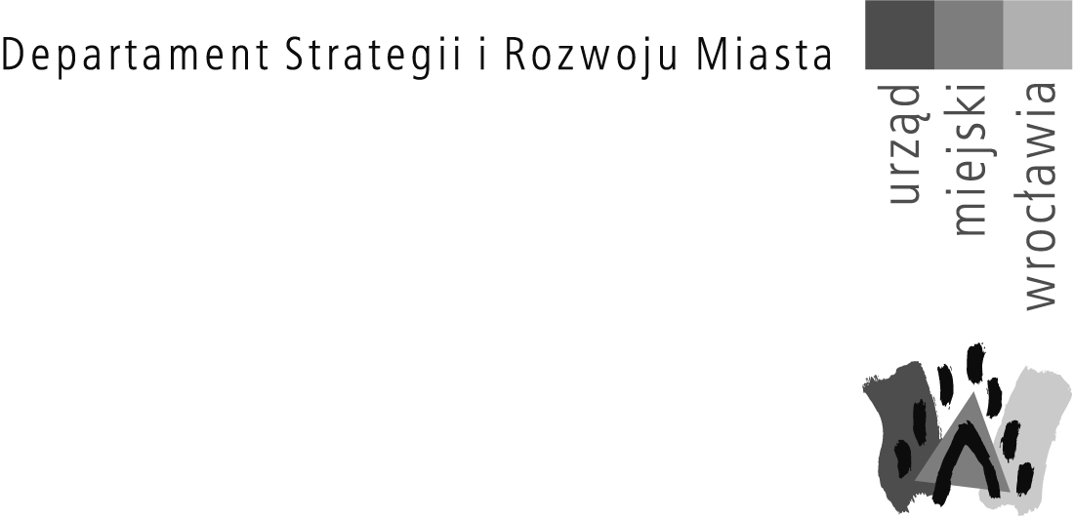

Pan
Marek Nowak

Wrocław, 12 stycznia 2022 roku

Sygnatura sprawy WPL-DPP2.6724.1.2022
Numer ewidencyjny pisma 00002873/2022/W

Dotyczy: rozpatrzenia petycji w sprawie przystąpienia do sporządzenia miejscowego planu zagospodarowania przestrzennego dla ulicy Zdzisława Dębickiego we Wrocławiu

Szanowny Panie,
w odpowiedzi na petycję numer 40/2021 z dnia 15 października 2021 roku, wnoszącą o podjęcie inicjatywy legislacyjnej w przedmiocie przystąpienia do opracowania miejscowego planu zagospodarowania przestrzennego dla obszaru po północnej stronie Dworca Nadodrze (ulica Zdzisława Dębickiego), w świetle zabytkowego budynku dworca, uprzejmie informuję, że została ona zarejestrowana jako wniosek o sporządzenie miejscowego planu zagospodarowania przestrzennego w rejonie ulicy Zdzisława Dębickiego we Wrocławiu pod numerem w1670. O rozstrzygnięciu wniosku przez Prezydenta Wrocławia zostanie Pan powiadomiony odrębnym pismem.

Dokument podpisał
Przemysław Matyja
Zastępca Dyrektora Wydziału Planowania Przestrzennego

Otrzymują:
- Adresat,
- Wydział Partycypacji Społecznej, ulica Zapolskiej 4, 50-032 Wrocław.

